1. Добавление

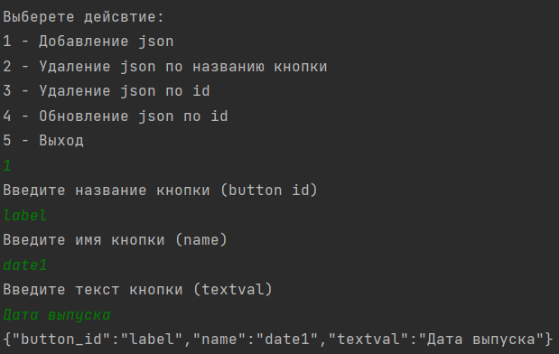

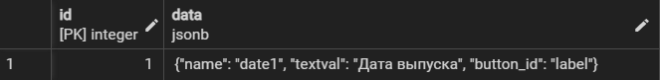

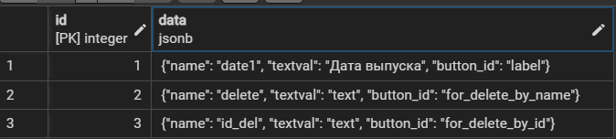

1. Удаление по названию кнопки

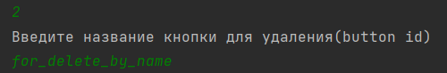

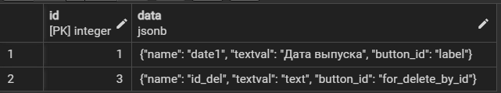

1. Удаление по id



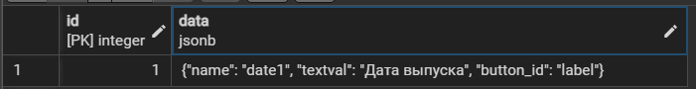

1. Обновление по id

